Контрольна робота з теми: «Тригонометричні функції. Формули додавання. Найпростіші тригонометричні рівняння»
І варіант ІІ варіант
1)º 1)º
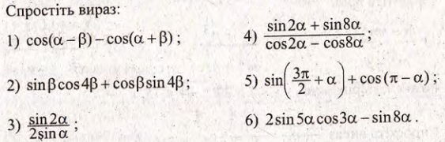
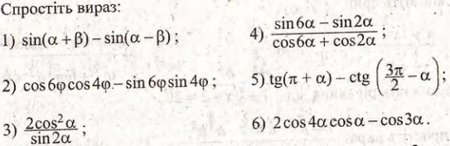
2)ºº 2)ºº
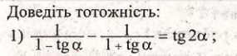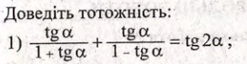
3)ºº 3)ºº
